基于NGUI和TexturePacker的 一键图集生成工具(含RGB和ALPHA分离版本)

很多项目都使用TexturePackerGUI打包管理图集，然后到项目中创建NGUI图集时，如果使用NGUI创建图集的方法，第一次需要手动操作，如果图集很多，就需要一直做重复的工作，我就想写个工具来批量完成，主要还是为了提高工作效率。

下面我介绍工具的使用方法

导入工具 注意：工具是基于NGUI 导入之前 请确保项目中已经有NGUI 不然导入会报错

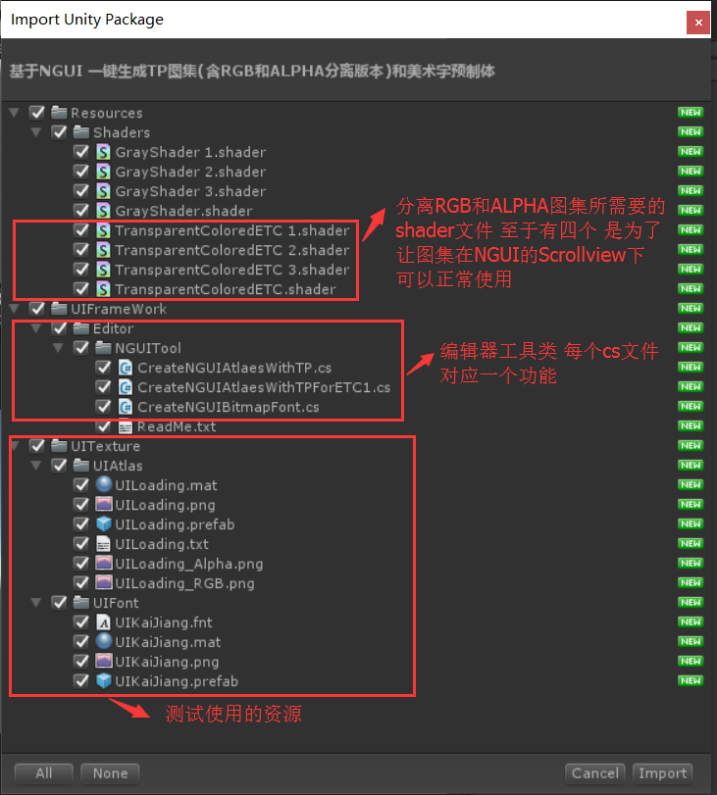

导入成功后会看到

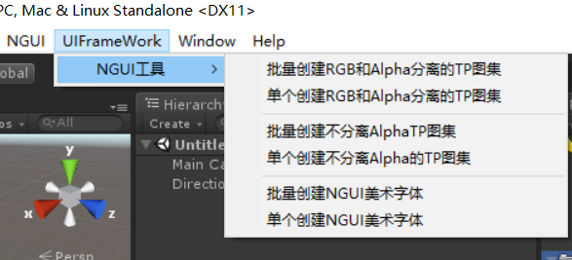

工具是基于NGUI和TexturePackerGUI来打包和管理图集的

如果还不知道TexturePackerGUI 可以去https://www.codeandweb.com/texturepacker了解一下 网上也都有使用教程

用过TP的都知道 TP打包图集会生成一张PNG图片和一个图集的配置文件 我这边使用的时候是直接把图片和配置文件导出到项目的某个文件夹下 如下图

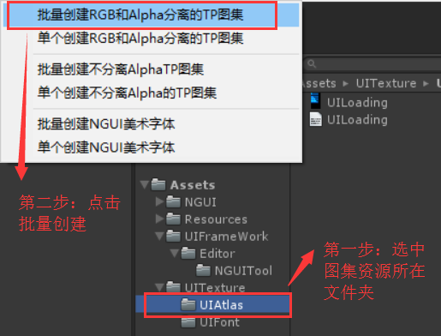

如图我已经选中UIAtlas文件夹 接下来我就可以点击 UIFrameWork/NGUI工具/批量创建RGB和Alpha分离的TP图集 然后就是等待 (这个过程中会改变图片的格式 分离RGB和ALPHA图片 创建材质 创建预制体 动态把对应的数据挂载到预制体上 不需要人工操作)

成功后我们会看到

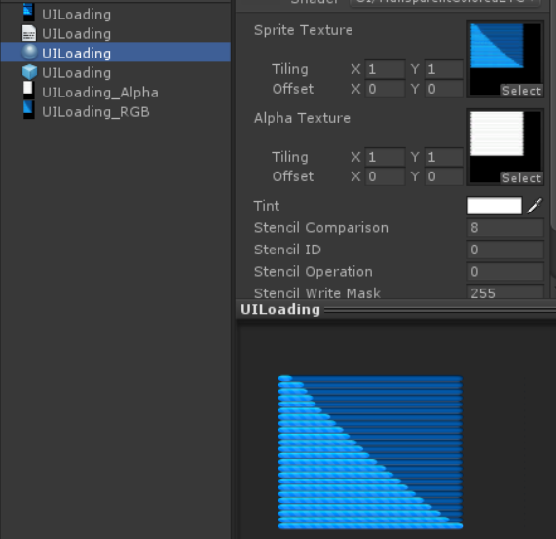

当然也存在一个情况 修改了某个图集 只需要更新图集 这个时候再使用批量就没必要 也太浪费时间

操作如下图

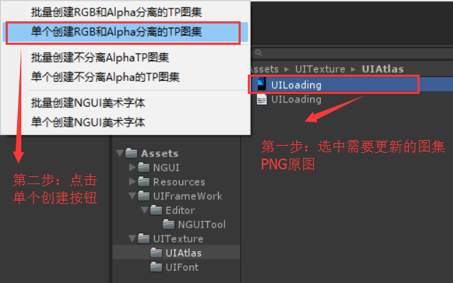

然后我们就更新了这个图集

不分离RGB和ALPHA的TP图集的使用方法和上面一样 只不过少了分离RGB和ALPHA的操作

我就直接以图来说明

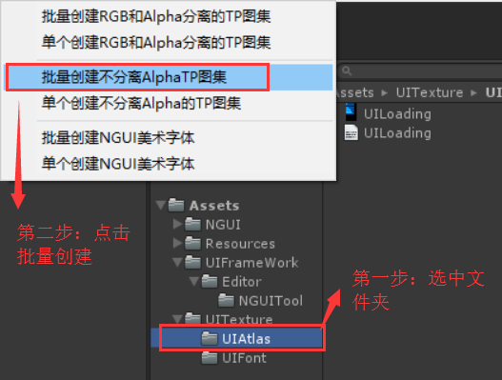

成功如下图

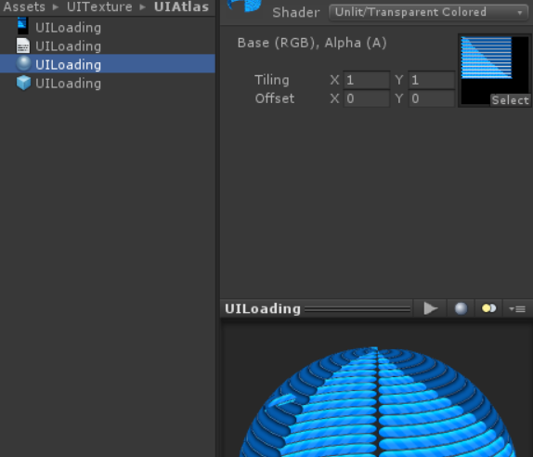

更新某个图集的话 就点击图片 然后选择对应的单个创建方法就行

另外有人提到直接用TP或者PS分离RGB和ALPHA了 那也没关系的 只要为RGB和ALPHA制定规则 把工具源码修改一下就可以使用了 如果有需要 我后期可以加上这一块

项目中经常使用美术字

如果还没用过美术字的可以百度 NGUI美术字

一般都是用bmfont小工具 具体使用方法 我就不介绍

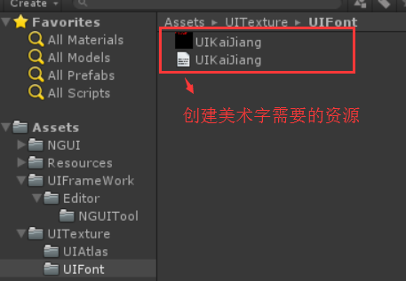

操作如图

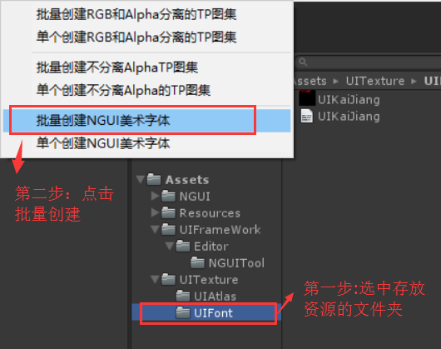

成功之后如下图

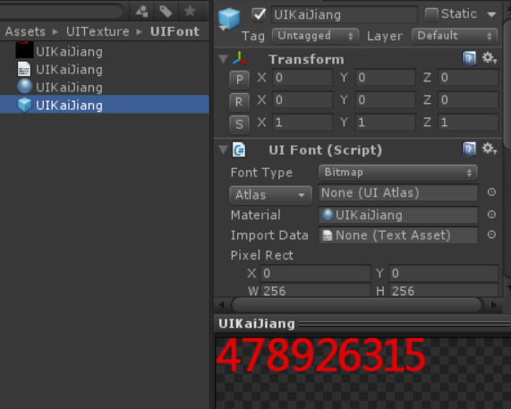

单个更新的方法和上面操作一样

因为是展示 批量操作时就只用了一个图集 你们只要把所有的图集资源放在同一个目录下 然后批量就可以生成所有图集。

总结：工具的产生就是为了避免做重复的操作 提高效率 这是我项目中使用的 有可能有考虑不周到的地方 欢迎大家提意见或者自己根据需求修改源码。

最后也希望大家乐于分享 让游戏行业的工作效率更加高效。谢谢。